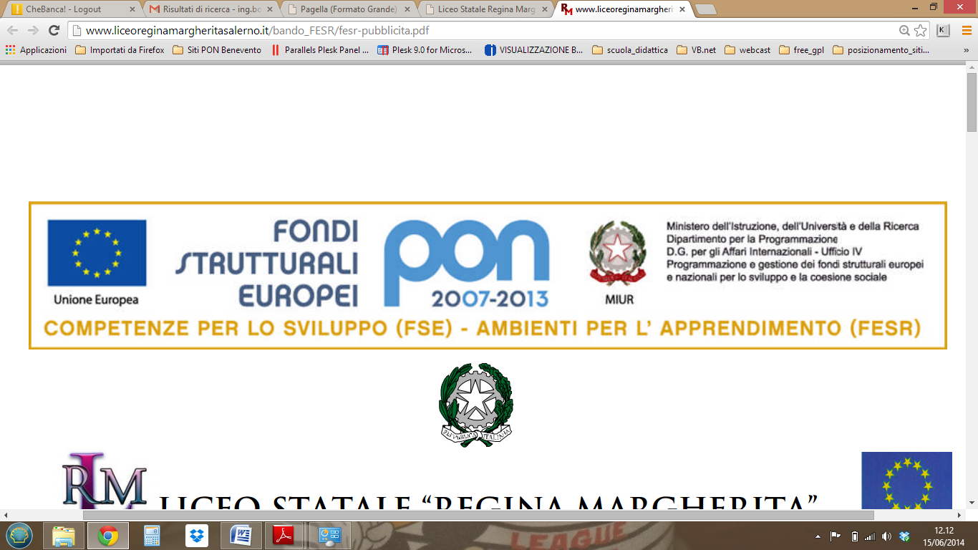
Istituto Comprensivo "Città di Castiglion Fiorentino”
Via Ghizzi, 5/a -52043 - Castiglion Fiorentino (Ar)
Tel.0575/658019 - fax 0575/656919 – www.iccastiglioni.edu.it
E-mail aric819002@istruzione.it Pec: aric819002@pec.istruzione.it
Codice Univoco Ufficio UFJPVV - C.F. 80007060512

Prot. n. 9234/II10 Castiglion Fiorentino, 12 ottobre 2021

Ai Docenti
Al personale ATA
dell'Istituto Comprensivo
"Città di Castiglion Fiorentino"

Oggetto: Comparto Istruzione e Ricerca – Sezione Scuola. Sciopero generale proclamato dal 15 al 20 ottobre 2021 dall’Associazione Sindacale F.I.S.I.
Adempimenti previsti dall’Accordo sulle norme di garanzia dei servizi pubblici essenziali del 2 dicembre 2020 (Gazzetta Ufficiale n. 8 del 12 gennaio 2021) con particolare riferimento agli artt. 3 e 10.

Si comunica che la Presidenza del Consiglio dei ministri – Dipartimento Funzione Pubblica – con nota DFP-65695-P-05/10/2021, ha comunicato allo scrivente Ufficio che l’Associazione Sindacale F.I.S.I. _ Federazione Italiana Sindacati Intercategoriali – ha proclamato “lo sciopero generale di tutti i settori pubblici e privati ad oltranza dalle ore 00,00 del 15 ottobre 2021 alle ore 00,00 del 20 ottobre 2021”.

IL DIRIGENTE SCOLASTICO
Dott.ssa Maria Corbelli
Firma sostituita a mezzo stampa ai
sensi dell’art. 3 c. 2 del D. lgs. n. 39/1993

